IE LA SALLE DE CAMPOAMOR
GUIÍA-TALLER
GESTIÓN ACADÉMICA PEDAGÓGICA
N.º 1 PERÍODO: 3 AÑO: 2020

Grado: 9 ÁREA: Matemáticas. Asignatura: Geometría. Áreas Transversales: Tecnología, Lengua Castellana, Educación Artística
Elabora: Denys Palacios Palacios
TIEMPO: 1 Periodo de clase
COMPETENCIA Uso de representaciones geométricas para resolver y formular problemas en las matemáticas
PROPÓSITO: Identificar cada uno de los elementos de la circunferencia y del circulo.
TEMA: Elementos de la circunferencia.
DEFINICIÓN

CIRCUNFERENCIA Y CIRCULO
Al conjunto de los puntos del plano que están a una distancia r de un punto O se le llama circunferencia de centro O y radio r. También se dice que la circunferencia es el lugar geométrico de los puntos del plano que distan una distancia igual de otro, llamado centro. Círculo son todos los puntos interiores a una circunferencia.

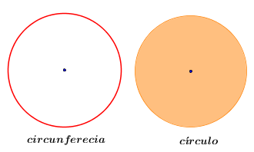
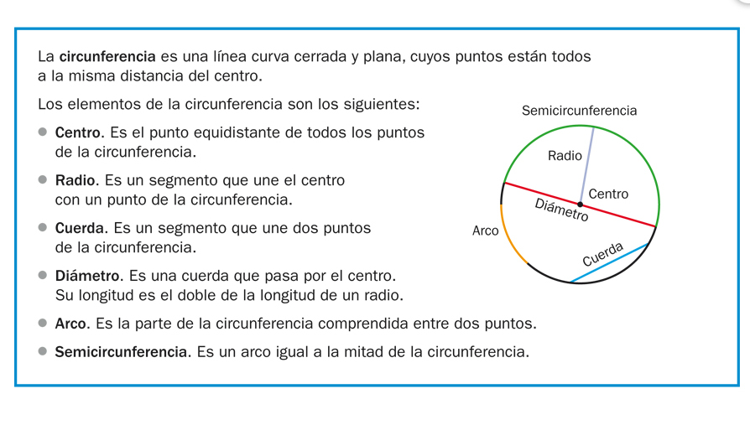
Semicírculo. Es la superficie que existe dentro de la mitad de una circunferencia y delimitado por un diámetro.
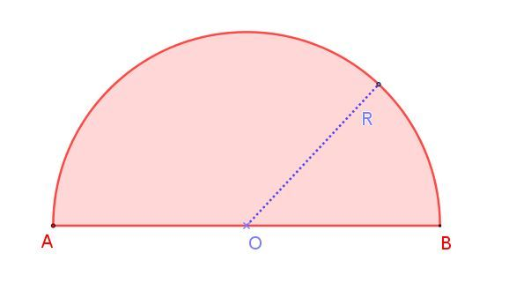

Ejercicios
- Escribe el nombre correcto en cada caso.

T
A M

S P

O

Solución

El segmento SA es una cuerda
El segmento PT es el diámetro
El segmento MO es el radio
El punto O es el centro

- Identifica los elementos de la circunferencia

Solución.

ED: Es una cuerda
OC: es radio
O es el centro
ED es un arco
BF es el diámetro
AF es una cuerda
CB es un arco
AF es un arco

En los siguientes enlaces encontraras más información sobre el tema de estudio.
https://www.youtube.com/watch?v=FOW-Dz5qei8
https://www.youtube.com/watch?v=b0anqsxjq7w

EVALUACION.
- Dibuja una circunferencia señala su centro. Dibuja un radio, una cuerda y señala los dos arcos que se forman.

- Dibuja un circulo y señala su centro, dibuja un diámetro y colorea con dos colores diferentes los dos semicírculos que se forman.

- En cada una de las afirmaciones escribe V si es verdadero o F si es falso.
- Todas las cuerdas miden los mismo.
- El radio mide la mitad del diámetro.
- Una cuerda puede ser un radio.
- El diámetro es la mayor de todas las cuerdas posibles.

Nota: La evaluación se puede realizar por parejas en el cuaderno, escribir el nombre de los integrantes y enviar un solo archivo al docente.
Plazo hasta el lunes 3 de agosto de 2020 a las 5:00 pm

